Лабораторна робота 1
Тема Алгоритми та програми. Показники обчислювальної складності алгоритмів
Мета Сфокусувати увагу на питаннях розробки алгоритмів та програм з використанням різних базових алгоритмічних структур, мов програмування, середовищ розробки. Визначити підходи до створення швидких алгоритмів та програм.
Завдання
1. Знайдіть і процитуйте (з вказанням джерела інформації) або дайте власне визначення наступним поняттям
Алгоритм.
Розгалуження.
Цикл.
Комп'ютерна програма.
Реалізація алгоритму.
Елементарна операція.
Складність алгоритму.
Час виконання алгоритму.
Наведіть кілька прикладів зазначених понять.

2. Запропонуйте вашу версію визначення часу виконання наступних трьох зразків алгоритмів (програм), визначте та вкажіть час виконання програм. Дайте коментарі стосовно того, що саме знаходить програма.
Зразок 1

1 i = 0
2 while i < n:
3 k += 1
4 i += 1

Зразок 2

1 i = 0
2 while i < n:
3 if i % 2 == 0:
4 k += 1
5 i += 1

Зразок 3

1 i = 0
2 while i < n:
3 j = n
4 while j != 0:
5 k += 1
6 j //= 3
7 i += 1

(Підказка : результат не число секунд або хвилин, це математичний вираз, у цьому завданні він залежить від числа n. Наприклад
Є такий алгоритм.
i = 0
while i < n:
i += 1
Ми бачимо, що у ньому використано операції додавання, порівняння та доступу (читання або запис) до комірок пам’яті, де зберігаються дані
i = 0 у цьому рядку 2 операції, отримати доступ до комірки, та розмістити туди 0
while i < n: у цьому рядку, оскільки тут записано початок циклу маємо n раз *(отримати доступ до двох комірок, прочитати їх вміст та виконати порівняння), тобто 5n
i += 1 у цьому рядку, оскільки він належить тілу циклу маємо n раз *(отримати доступ до 1 комірки, прочитати її вміст, виконати додавання одиниці та розмістити результат як нове значення знов до комірки), тобто 4n
таким чином остаточно маємо 2+5n+4n=9n+2
звичайно, що такі підрахунки досить умовні, але вони дозволяють побачити загальну картину залежності часу роботи алгоритму від того, наскільки економно ми його записали та скільки використали даних.)

3. Складіть 3 (три) різні алгоритми та тексти програм для визначення всіх цифр цілого (4-значного) числа та перевірки чи є число паліндромом. Проранжуйте алгоритми (програми) у порядку від повільного до швидкого. Поясніть отримані вами результати. Мова програмування та середовище розробки обирається вами самостійно.
(Наприклад, ми обрали онлайн середовище onlinegdb.com та мову програмування с++. Тоді один з варіантів програми може виглядати так:
#include <iostream>
using namespace std;

int main() {
int number;

//std::cout<<"Hello"<< endl;
// Введення чотиризначного числа
cout << "Введіть чотиризначне число: ";
cin >> number;

// Виокремлення цифр
int d1 = number / 1000; // Перша цифра
int d2 = (number / 100) % 10; // Друга цифра
int d3 = (number / 10) % 10; // Третя цифра
int d4 = number % 10; // Четверта цифра

// Виведення цифр
cout << d1 << endl;
cout << d2 << endl;
cout << d3 << endl;
cout << d4 << endl;

// Перевірка на паліндром
if (d1 == d4 && d2 == d3) {
cout << "Число є паліндромом." << endl;
} else {
cout << "Число не є паліндромом." << endl;
}

return 0;
}
А для визначення швидкості можна виокремити основу програми
cin >> number;
int d1 = number / 1000;
int d2 = (number / 100) % 10;
int d3 = (number / 10) % 10;
int d4 = number % 10;
cout << d1 << endl;
cout << d2 << endl;
cout << d3 << endl;
cout << d4 << endl;
if (d1 == d4 && d2 == d3) {
cout << "Число є паліндромом." << endl;
} else {
cout << "Число не є паліндромом." << endl;
}
Та застосувати прийом, що описаний раніше.

Або можна використати метод, описаний у наступній статті
https://programming.in.ua/programming/c-plus-plus/323-time-to-program-run-c-plus-plus
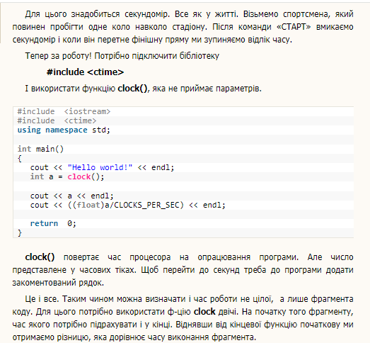

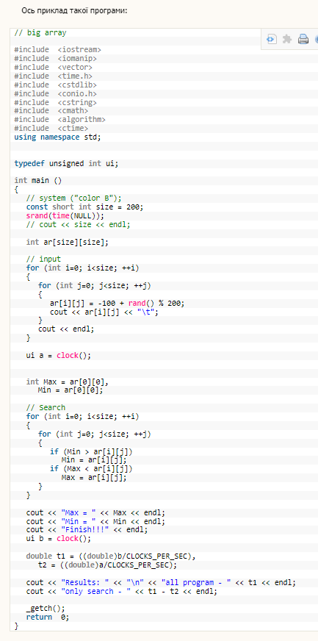)

4. Складіть 3 (три) різні алгоритми та тексти програм для визначення суми всіх натуральних чисел на проміжку від 1 до 100. Проранжуйте алгоритми (програми) у порядку від повільного до швидкого. Поясніть отримані вами результати. Мова програмування та середовище розробки обирається вами самостійно.

Виконання всіх завдань студент має детально зі скріншотами та коментарями описати у звіті про виконання лабораторної роботи
На перевірку викладачу до системи moodle надсилається звіт. Максимальна оцінка за роботу 6 балів. Оцінюється якість виконання роботи та звіту, активність на занятті під час обговорення роботи та її захисту.

